Rapporto

5958 R 26 febbraio 2008 FINANZE E ECONOMIA

della Commissione speciale energia
sul messaggio 21 agosto 2007 concernente l'approvazione del conto economico per l'esercizio 2006 e del bilancio al 31 dicembre 2006 dell'Azienda elettrica ticinese

1. INTRODUZIONE
Nell’ambito dell’esame del Messaggio del Consiglio di Stato n. 5958 concernente i conti 2006 di AET ed il rapporto annuale, la Commissione dell’energia ha affidato l’incarico di approfondire la relativa documentazione a due relatori.

I relatori si sono occupati di analizzare talune tematiche degne di interesse, cercando di rimanere nel campo di pertinenza dell’esame dei conti e senza interferire con il lavoro della “Commissione per il controllo del mandato pubblico di AET”, divenuta operativa proprio nel corso del 2007, ciò che ha permesso di evitare inutili doppioni e inopportune contrapposizioni di ruoli. I membri designati dal parlamento si sono nel frattempo attivati ed hanno già incontrato i vertici dell’AET per definire il modus operandi per permettere a questa sottocommissione di raggiungere lo scopo previsto dal parlamento.

Oltre agli incontri avvenuti con la direzione di AET, i relatori hanno apprezzato la messa a disposizione delle informazioni richieste oltre che la sollecitudine e la competenza nel rispondere ai quesiti emersi nel corso dell’analisi. Inoltre, a conferma della valida collaborazione avviata in occasione dell’elaborazione del rapporto sui conti 2005, i relatori hanno pure proceduto all’audizione dei revisori AET del Gran Consiglio.

Oltre agli elementi legati all’attività ordinaria, i relatori hanno ritenuto opportuno concentrare la propria attenzione sugli aspetti legati al commercio di energia ed alle partecipazioni, nonché su altri aspetti particolari. Questi ultimi riguardano un’analisi specifica condotta sui contratti di prestito con varie controparti (AET Photovoltaic Systems Energy SA, Accagen SA, CEL Cerentino SA, CEL Vallemaggia SA e GeoPower AG), come pure un’analisi dei rendiconti 2006 di varie associate o partecipate (KW Mattmark AG, Metanord SA, ASG Power SA, Accagen SA, TeleTicino SA).

Nel merito dei conti AET 2006, come evidenziato nel messaggio governativo n. 5958 del 21 agosto 2007, annotiamo che per la prima volta con questi conti consuntivi vengono presentati anche i conti del gruppo AET.

2. RAPPORTO DI GESTIONE DEL cda
Ancor più degli altri anni, il 2006 ha fatto registrare un periodo di relativa siccità che gioco forza ha penalizzato la capacità produttiva dell’AET. La produzione propria ha raggiunto solo il 70% della produzione media registrata da AET negli ultimi dieci anni.
Effetti climatici che purtroppo sempre più frequentemente riscontriamo e che trovano la loro causa principale in un problema tanto discusso da molti politici quale quello del riscaldamento del nostro pianeta.

Si tratta di situazioni che dovremo fronteggiare con spiccato senso strategico-imprenditoriale.
La scelta di AET, nella sua funzione di servizio pubblico, di attivarsi anche direttamente dal profilo commerciale per garantire il reperimento di energia richiesta dalla nostra popolazione, é senza dubbio una scelta lungimirante.
Importante anche l’opzione aziendale di promuovere con partecipazioni societarie dirette fonti di energia rinnovabili.
La nuova direzione lascia intendere di volersi attivare maggiormente proprio in questo settore, ossia la partecipazione diretta in attività di produzione di energia tradizionale o alternativa piuttosto che investire in società finanziarie che collocano poi i loro capitali in altrettante società legate al vasto settore dell’energia.

Il rapporto del CdA si sofferma poi su iniziative avviate nel corso del 2006 che hanno comunque l’obiettivo di assicurare sempre prezzi competitivi di approvvigionamento ai distributori ticinesi senza scaricare sui consumatori ticinesi le conseguenze della diminuita produzione, né i rincari dei prezzi d’acquisto sui mercati.
Tuttavia la prassi oggi vigente attribuisce interamente il rischio, legato alla fluttuazione della borsa dell’energia, ad AET. In effetti, l’Azienda Cantonale mantiene costante il prezzo al kWh applicato ai distributori anche quando il kWh viene acquistato sul mercato ad un prezzo comunque superiore. Per meglio capire questa situazione proponiamo i due grafici seguenti che mettono in evidenza l’andamento dei prezzi per l’energia di banda (primo grafico) e per l’energia di punta (secondo grafico) in EUR/MWh (gli aumenti di prezzo sono invece espressi in CHF/kWh).
È facile pensare che un eventuale adeguamento di prezzo, seppur più che giustificato dal profilo commerciale, si tradurrebbe per il consumatore finale in aumento di spesa.

3. RAPPORTO SULL’ATTIVITA’ PREVISTA 2007-2008
Il CdA intende consolidare la strategia aziendale esposta con la presentazione del rendiconto 2004, fondata su studi e sperimentazioni fatte negli anni precedenti ed illustrati già concretamente nel rendiconto 2005.
La nuova direzione, che come detto in occasione di più incontri ha saputo dimostrare competenza ed imprenditorialità, come viene anche detto dal CdA, permetterà di rivedere senza pregiudizi la strategia aziendale di AET.
I membri della Commissione condividono l’opportunità di diversificare le fonti di approvvigionamento e di garantire ad AET, per i motivi già detti prima, una forza contrattuale importante sul mercato dell’energia elettrica.
L’auspicio è comunque che il gruppo di commissari designati al controllo del mandato pubblico sia attivamente coinvolto, nel limite consentito dalla necessaria discrezione aziendale, dalla direzione di AET per preventivamente essere informato sulle scelte partecipative.
La preventiva informazione ed il coinvolgimento dei commissari potrà garantire il supporto politico necessario alle scelte aziendali di AET.

4. ANALISI PATRIMONIALE E FINANZIARIA
Tenuto conto delle avverse contingenze che hanno caratterizzato l’attività del 2006, il risultato finanziario complessivo di AET può senz’altro essere ritenuto soddisfacente. Evitando di citare nel dettaglio tutte le cifre (per le quali rinviamo al Rapporto Annuale ed al relativo Rapporto di gestione del CdA), riteniamo opportuno porre l’accento sull’evoluzione dei principali indicatori economici e finanziari.

A fronte di una produzione degli impianti idroelettrici esistenti nel Ticino durante il 2006 in calo del 10,5% (corrispondente al 65% della media pluriennale), il fatturato netto è salito del 31,5% a 385 milioni di franchi (i valori sono arrotondati). I costi d’esercizio sono però aumentati più dei ricavi, ciò che ha contribuito all’erosione dell’utile operativo (sceso a 16,7 milioni) e di quello d’esercizio (diminuito a 8,9 milioni di franchi).

Nel bilancio non consolidato, spicca l’aumento degli attivi immobili (impianti in costruzione) e l’ulteriore lievitazione delle partecipazioni finanziarie, cui vanno aggiunti gli anticipi a lungo termine a società partecipate ed i prestiti e anticipi a lungo termine a terzi, come pure l’aumento del capitale di terzi, dati ben raffigurati nei grafici seguenti.

Anche se la struttura dell’azienda rimane solida, all’immagine dell’ incremento degli accantonamenti, saliti a 128 milioni (vedi grafico), l’incremento degli impegni e degli investimenti - cui vanno ad aggiungersi una complessa rete di partecipazioni ed un peso sempre maggiore dell’attività di commercio sui mercati dell’energia - suggerisce per il prossimo futuro grande prudenza ed oculatezza onde evitare a posteriori spiacevoli sorprese.

Suggeriamo inoltre di monitorare attentamente l’andamento della liquidità (illustrato dal conto dei flussi), che ha subito una contrazione sull’onda della flessione dell’utile operativo e dell’aumento degli investimenti. Un elenco degli investimenti più importanti è riportato nel paragrafo seguente.

5. INVESTIMENTI PRODUTTIVI REALIZZATI E PROSPETTATI
Complessivamente l’azienda ha investito, nel 2006, 21 milioni di franchi in impianti propri, segnatamente nella rete di trasporto. In questo ambito, i maggiori progetti in corso sono stati i seguenti (maggiori dettagli sono presentati a p. 5 del rapporto annuale). Nel periodo in rassegna è continuata la costruzione della linea transfrontaliera Mendrisio-Cagno, la cui opera sarà terminata nel 2008. Sono inoltre proseguiti i lavori di ammodernamento della rete di interfacciamento tra AET ed i distributori locali (costruzione di nuove strutture per le celle di alimentazione delle utenze del Mendrisiotto). Nel Sopraceneri si è proceduto a rinnovare apparecchiature in diverse sottostazioni.

Per quel che concerne le nuove capacità di produzione, in Ticino l’AET ha avviato nel 2006 il progetto di rinnovamento integrale dell’impianto di Ponte Brolla (fine dei lavori nella prima metà del 2008). AET ha inoltre aumentato al 50% (con l’altro 50% detenuto dalla SES) la partecipazione nella società proprietaria di una parte delle micro-centrali di Dalpe, Campo Vallemaggia e Cerentino. In Svizzera, va ricordato l’arresto dell’attività della Geopower di Basilea, il cui valore della partecipazione di AET è stato azzerato. In Italia, è proseguita la realizzazione della centrale a biocarburante a Occimiano (Casale Monferrato), mentre nel 2006 sono stati avviati i lavori per il raddoppio dell’impianto di cogenerazione calore-elettricità di Gavirate (centrale a gas). In Germania, in attesa del messaggio al Gran Consiglio per la partecipazione al progetto Trianel, interamente in mano ad enti pubblici, per la costruzione di un impianto a carbone, sono stati avviati i colloqui per una partecipazione ad una centrale a ciclo combinato, alimentato a gas. L’obiettivo, come riferito nel rapporto annuale, è di “assicurare ad AET una fornitura di energia di banda, in sostituzione di contratti pluriennali di non lontana scadenza. Nell’ambito della diversificazione geografica e di fonti energetiche va citato l’ottimo sviluppo degli impianti eolici promossi in diversi paesi europei dalla partecipata Reninvest SA. Complessivamente AET ha investito 19 milioni di franchi nelle partecipazioni, di cui 14 milioni a titolo di anticipo a lungo termine, soprattutto in progetti riguardanti nuove capacità produttive all’estero” (rapporto annuale, p. 6).

6. ALLEANZE E PARTECIPAZIONI
Relativamente ai dati che compongono la sostanza patrimoniale dell’AET annotiamo che la politica aziendale di acquisire partecipazioni onde garantire una opportuna ripartizione geografica ed una diversificazione maggiore delle fonti di energia è continuata anche nel 2006.
Il valore delle partecipazioni che si evince nel bilancio non consolidato è passato da 26 milioni di franchi nel 2005 a 31 milioni nel 2006. Gli anticipi a lungo termine a società partecipate registrano un aumento di 14 milioni circa. Dai bilanci delle partecipate gentilmente messici a disposizione dalla direzione dell’AET rileviamo che il principio della prudenza nella presentazione dei conti di AET è rispettato.
Non possiamo tuttavia esimerci anche alla luce delle informazioni di queste ultime settimane di invitare la nuova direzione di AET e lo stesso CdA ad attentamente analizzare e valutare future partecipazioni. Consci del fatto che la strategia di partecipare attivamente in realtà che sviluppano anche fonti diverse di energia sia a lungo termine una strategia pagante per AET, e ritenendo pure che a bilancio esistono accantonamenti importanti per sopperire ad eventuali perdite, riteniamo altresì importante che ogni decisione in tal senso sia attentamente soppesata e che la scelta dei partners sia oculata.

Come accennato in precedenza, la situazione di cronico disavanzo strutturale nella copertura del fabbisogno energetico cantonale impone all’azienda di operare quotidianamente sui mercati per procacciarsi l’energia necessaria al Cantone. In attesa delle riversioni dei grandi impianti (previste a partire dal 2024 con il Lucendro), la dipendenza energetica può essere mitigata ricercando alleanze oppure opportunità di investimento in impianti di produzione, da progettare, in costruzione o già operativi.

Oltre agli investimenti citati poco sopra (impianti tecnici, rete di trasporto, impianti produttivi, ecc.), la sopravvivenza dell’azienda dipenderà anche dalla capacità ed abilità di stringere alleanze con partners affidabili che abbiano interessi convergenti. Di seguito, presentiamo uno schema riassuntivo di tutte le partecipazioni Svizzere ed estere di AET (situazione al 31.12.2006).

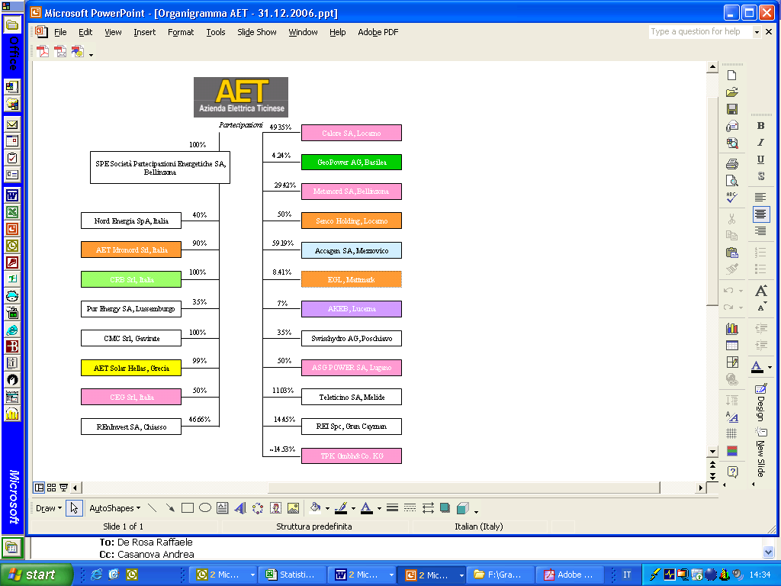

La strategia di AET per migliorare il grado di copertura del fabbisogno cantonale (e ridurre l’esposizione al rischio meteorologico) considera un mix di produzione (vari vettori energetici) e una diversificazione geografica (Alpi) e tecnologica (idroelettrico).

Se questa strategia può essere condivisa nelle sue grandi linee, sulle singole operazioni sussistono divergenze di opinioni e vedute, non da ultimo per le difficoltà che hanno riscontrato taluni progetti.

Se si vuole facilitare la lettura di questa strategia, e nel contempo attenuare la contrapposizione ideologica e di principio su taluni aspetti di questa impostazione, la Commissione è dell’avviso che si debba anche procedere quanto prima all’elaborazione del Piano Cantonale dell’Energia, ossia di quello strumento che permetta di disegnare uno scenario che tenga conto dell’evoluzione del fabbisogno energetico per i prossimi 15/20 anni, dei vettori energetici che sarebbe possibile o opportuno utilizzare e di come la politica intende raggiungere i propri obiettivi (strumenti legislativi e fiscali, coordinazione delle politiche economiche, ambientali, intersettoriali, ecc.). Per un approfondimento di questa tematica rimandiamo al paragrafo 8 del presente rapporto.

7. ATTIVITA’ DI PRODUZIONE E COMMERCIO
Anche il 2006 è stato caratterizzato da condizioni meteorologiche poco propizie che, come ben si evince dal grafico sottostante, hanno una volta ancora penalizzato l’esercizio e la produzione propria di AET e delle partecipate dello Stato.

Fra i molti dati a disposizione citiamo a titolo di esempio due valori degni di nota:
- nel 2006, la produzione di energia elettrica in Ticino (GWh) ha accusato una flessione del 10,5% rispetto all’anno precedente;
- per gli impianti propri dell’AET, la produzione di energia elettrica nel 2006 ha raggiunto solo il 70% rispetto alla media degli ultimi dieci anni (62% per l’OFIBLE).

Il crescente fabbisogno cantonale e il persistente divario tra produzione e consumo di energia elettrica (vedi grafico seguente), ha obbligato AET a ricorrere in misura crescente agli acquisti sul mercato, ancor più di quanto possa apparire dal confronto dei dati annuali per effetto della stagionalità e delle variazioni giornaliere.

L’aumento del fabbisogno di energia elettrica (evidenziato nel grafico sopra) trova riscontro anche nell’ambito del consumo complessivo di energia, come ben si evince dall’osservazione del grafico seguente nel quale viene raffigurata l’evoluzione del fabbisogno energetico del Cantone Ticino (suddiviso per vettore energetico).

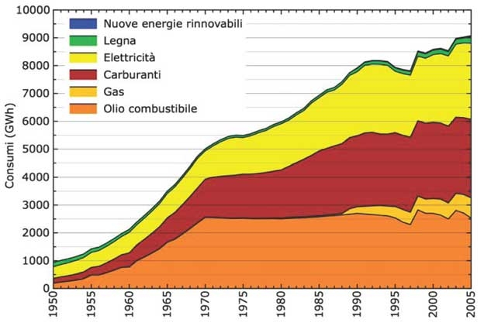

In questo contesto di crescente fabbisogno di energia, il fatturato lordo di AET ha così raggiunto quota 621 milioni di franchi, importo che considera pure tutta la parte di trading svolta dall’azienda.

Questo modo di procedere ha permesso innanzitutto di soddisfare il fabbisogno energetico cantonale e, in secondo luogo, di valorizzare in maniera ottimale l’energia pregiata delle nostre acque, sfruttando i vantaggi della vendita nei momenti di punta e contribuendo nel contempo a realizzare un risultato economico degno di nota.

L’evoluzione dell’attività di commercio non ci lascia certo indifferenti ed anzi ci sprona a formulare all’azienda un suggerimento: quello di operare con grande prudenza, per il tramite di un monitoraggio attivo e costante ed analizzando attentamente i rischi associati ad ogni singola operazione (utilizzo di derivati compresi) che dovrà comunque sempre essere messa in relazione con l’obiettivo primario dell’approvvigionamento energetico del Cantone, come del resto era già stato sottolineato nel Rapporto commissionale del 13 febbraio 2007 concernente i conti AET 2005.

Il grafico di seguito mostra l’evoluzione e la composizione in GWh del fatturato lordo come pure la crescita del consumo cantonale di energia elettrica.

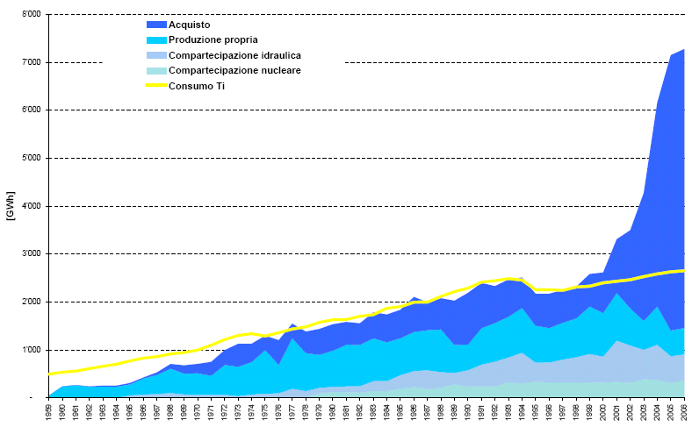

Se l’attività di compravendita di energia elettrica sul mercato può essere considerata una necessità sul breve e medio periodo, su di un orizzonte temporale più lungo si renderà necessario rafforzare la capacità produttiva della azienda in maniera diretta (per il tramite del rinnovamento degli impianti, dell’incremento della capacità di quelli esistenti e per la realizzazione di nuovi) o tramite partecipazioni selettive e ben ponderate (vedi paragrafi precedenti).

8. PIANO CANTONALE DELL’ENERGIA
Già oggi, e lo avrà sempre di più in futuro, la questione energetica ha un ruolo fondamentale per lo sviluppo di qualsiasi regione o sistema economico, sia per la necessità di assicurare l’approvvigionamento ad economie domestiche, aziende ed enti pubblici, sia per l’incidenza sull’ambiente che l’attuale struttura dei consumi inevitabilmente comporta.

La necessità di poter disporre di un Piano Cantonale dell’Energia è stata ribadita da tutti gli schieramenti politici e da numerosi atti parlamentari, nonché dalla stessa AET. Inserendo “la politica energetica ed il riscaldamento climatico” fra i sette temi prioritari della presente legislatura, anche il Governo sembra essersi accorto dell’esigenza di mettere ordine in questo delicato contesto. La Commissione ritiene tuttavia che l’aggiornamento delle linee direttive (pp. 57-73), le schede di piano direttore ed il progetto di creare una Piattaforma Ticino-Energia (vedi messaggio nr. 5967) rappresentino solo il primo passo, benché nella giusta direzione, verso l’elaborazione di questo Piano Cantonale dell’Energia.

Per comprendere appieno l’importanza e l’urgenza di poter disporre di un Piano Cantonale dell’Energia può essere utile riprendere i concetti già espressi da questa Commissione in occasione della discussione parlamentare sui conti 2005 dell’azienda: “anche se l’esame dei conti 2005 di AET dal punto di vista economico-finanziario è da considerare più che soddisfacente, le conclusioni politico-strategiche oggetto del presente documento non possono che risultare parziali, alla luce delle seguenti valutazioni. L’assenza del già citato Piano Cantonale dell’Energia quale strumento di fondamentale interesse ed importanza per un’opportuna pianificazione del fabbisogno e dell’approvvigionamento energetico cantonale non permette di apportare un giudizio definitivo sulla complessa rete di partecipazioni dell’azienda. A tale proposito, la nostra raccomandazione è che questo documento venga messo a disposizione del Parlamento in tempi brevi. Sempre nell’ambito del Piano Cantonale dell’Energia, la scrivente Commissione si permette di formulare un auspicio: che al suo interno venga attribuito un ruolo di primo piano alla sensibilizzazione nei confronti del tema inerente l’uso efficace ed efficiente dell’energia (compreso l’aspetto del risparmio energetico), ribadendo nel contempo l’esigenza di puntare maggiormente sulle energie rinnovabili in sostituzione dei vettori fossili, anche alla luce delle risultanze del vertice sui cambiamenti climatici tenutosi a Parigi” (Rapporto 5822, pp. 5-6).

Diversi Paesi, ma anche numerosi Cantoni, hanno dimostrato che una politica energetica seria e pragmatica, priva di ideologie e che garantisca non solo la sicurezza dell’approvvigionamento, ma anche la salvaguardia dell’ambiente e la competitività del tessuto economico ed industriale è diventata irrinunciabile.

Infatti, tutti gli scenari che emergono dagli studi realizzati da vari enti e dalla stessa Confederazione suscitano preoccupazione e non possono lasciare indifferenti. In sintesi, tutti conducono a due conclusioni: fabbisogno crescente e copertura non assicurata (vedi grafico).

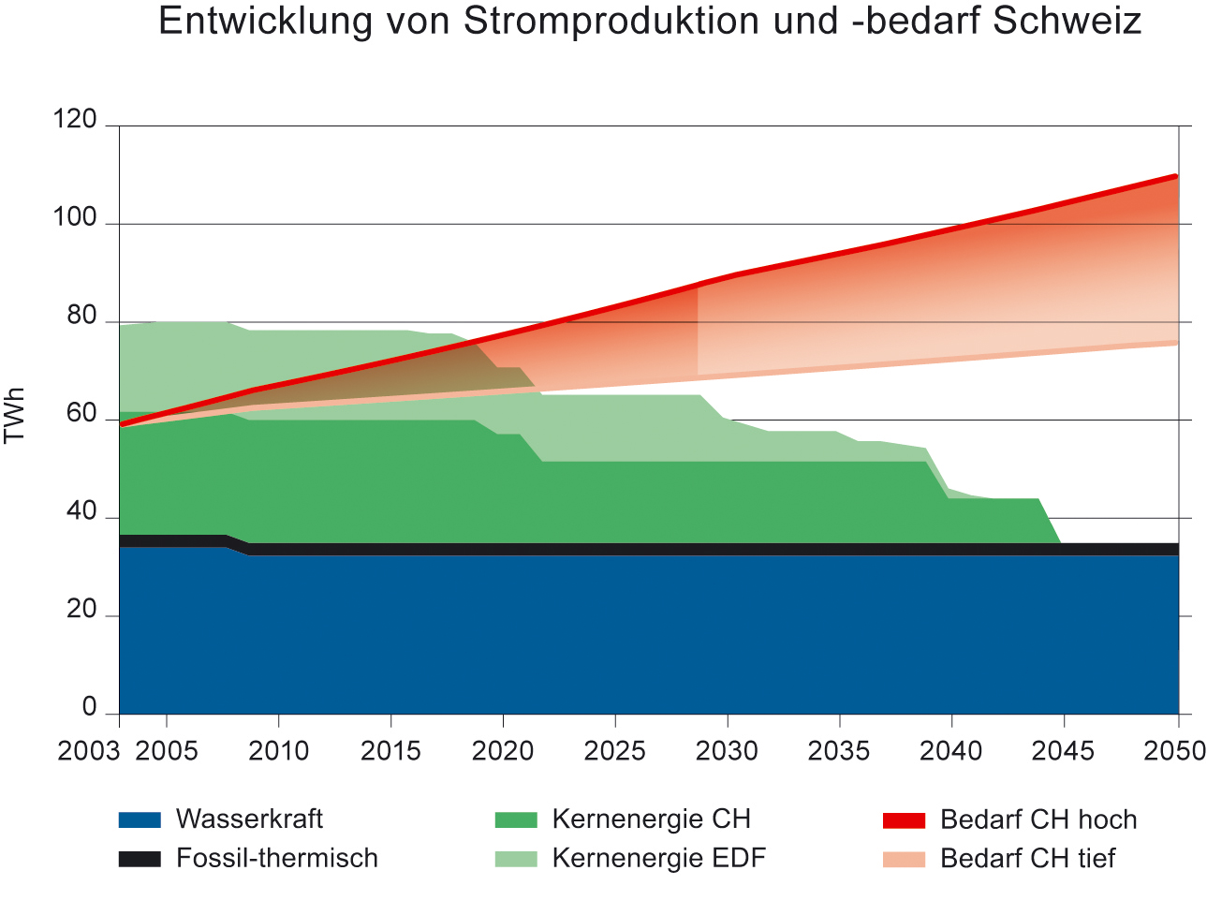

Senza avere la presunzione di possedere la ricetta miracolosa, autorevoli personalità ritengono che bisognerà considerare “tutte le fonti energetiche, da quelle fossili a quelle rinnovabili, passando dal nucleare, e partendo dal presupposto che una maggiore efficienza energetica potrebbe essere raggiunta in molti casi tramite una corretta informazione sul tema del risparmio energetico” (AET info, nr. 24, agosto 2007, pag. 5).

Va rilevato in questo contesto che, secondo la IEA, l’Agenzia internazionale per l’Energia, entro il 2050 anche in ambito di una politica “non business as usual” ma con ampio sviluppo del risparmio energetico (meglio definibile come “efficienza energetica”) si prevede il raddoppio del consumo delle fonti primarie di energia e la triplicazione di quello di elettricità [....]: basti pensare che solo in Cina, ad esempio, sono entrati in servizio nel 2005 oltre 105'000 MW di nuove centrali (quantitativo assimilabile alla totale potenza installata in Germania dagli albori dell’elettricità di fine Ottocento a ora!), delle quali oltre il 90% a carbone” (AET info, nr. 23, maggio 2007, pp. 2-3).

Non bisogna dimenticare, infine, che una vera politica energetica può (e deve) diventare uno strumento dalle grandi opportunità, nella misura in cui permetterà di sviluppare nuove tecnologie, di creare posti di lavoro qualificati e ad alto valore aggiunto, nonché di migliorare la qualità di vita e dell’ambiente.

Sulla base delle considerazioni sopraesposte, richiamati i molti atti parlamentari ed appurato l’orientamento in materia del Gran Consiglio, la Commissione invita il Consiglio di Stato a proseguire gli sforzi intrapresi in questo ambito, a rispondere agli atti parlamentari tuttora pendenti e a presentare in tempi ragionevoli il Piano Cantonale dell’Energia.

9. CONCLUSIONI

Innanzitutto, va rilevato come anche nel 2006 AET abbia operato nel rispetto della legge e del mandato pubblico. Inoltre, abbiamo potuto appurare che i dati presentati, sia nell’ambito dei conti di AET, sia nell’ambito dei conti di gruppo (bilancio consolidato), rispettano effettivamente il principio della prudenza.

Tenuto conto del contesto operativo ampiamente descritto in precedenza, il risultato 2006 di AET può senz’altro essere considerato in maniera soddisfacente. Al di là delle cifre nude e crude, va comunque rilevato che il contributo di AET all’economia ticinese non va misurato unicamente attraverso il versamento di importi finanziari - benché questi ultimi abbiano raggiunto negli ultimi anni dimensioni di assoluto rilievo (vedi tabella e grafico seguenti).

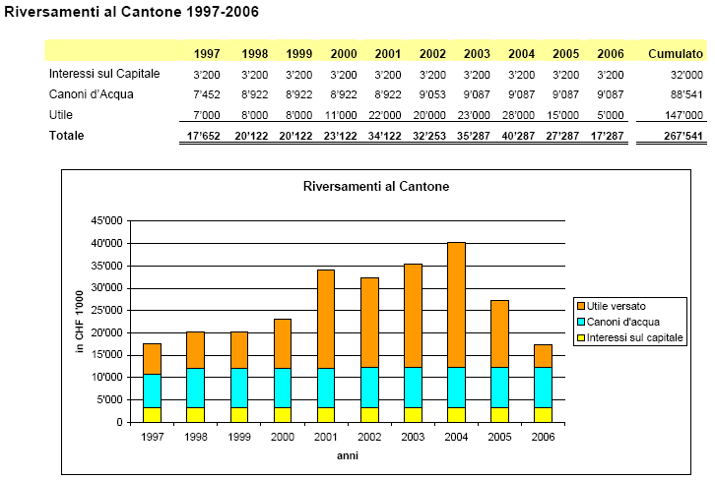

Infatti, nel periodo in rassegna AET ha continuato a praticare prezzi estremamente competitivi alle aziende di distribuzione e a svolgere un ruolo di promozione economica per talune imprese ticinesi.

Ricordiamo infine che, oltre a produrre reddito e a rifornire il Ticino a prezzi competitivi, l’azienda ha saputo mantenere posti di lavoro qualificati ed offrire nuove possibilità di lavoro con profili estremamente qualificati e qualificanti.

In conclusione, la Commissione invita il CdA e la Direzione a monitorare attentamente e ad aggiornare continuamente la politica dei rischi, con particolare riferimento a quelli relativi alle fluttuazioni del mercato dell’energia e a quelli attinenti alle partecipazioni. Per l’avvio di futuri progetti, la Commissione ribadisce l’auspicio di essere coinvolta per il tramite della neo-costituita Commissione per il controllo del mandato pubblico di AET.

Il settore dell’energia sta vivendo in questi anni notevoli mutamenti. In un simile contesto, l’azienda dovrà dimostrare di avere acquisito le giuste competenze e di essere capace di adattarsi ai cambiamenti ed alle nuove sfide in maniera rapida e con flessibilità, continuando ad agire con spirito imprenditoriale, mantenendo nel contempo la necessaria prudenza ed oculatezza.

¯ ¯ ¯ ¯ ¯

Sulla base delle considerazioni inserite nel presente Rapporto, la Commissione speciale dell’energia invita il Gran Consiglio a voler approvare, secondo i contenuti del disegno di decreto legislativo allegato al Messaggio n. 5958:
- il conto economico per l'esercizio 2006;
- il bilancio dell'Azienda elettrica ticinese al 31 dicembre 2006.

Per la Commissione speciale energia:
Raffaele De Rosa e Corrado Solcà, correlatori
Badasci - Calastri - Dominé - Garzoli -
Lepori - Pantani (con riserva) - Pestoni -
Poggi (con riserva) - Regazzi - Weber

